Partie 1 — Variable Cible et Déséquilibre des Classes
Q 1.1 Distribution de la variable cible — Attrition_Flag
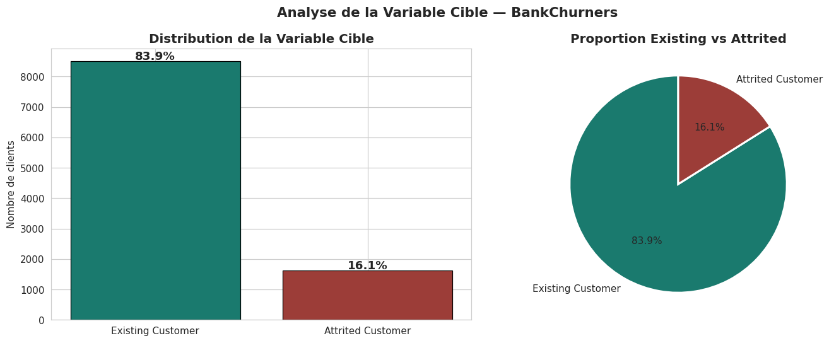
- Ratio = 5,22 (16,1% de churn) → déséquilibre modéré
- Accuracy trompeuse car 83,9% sans apprentissage → privilégier F1-score, AUC-ROC, précision/rappel
- Va sur-prédire Existing Customer (classe majoritaire) car minimise l'erreur globale
Q 1.2 Ratio de churn par segment — première exploration croisée
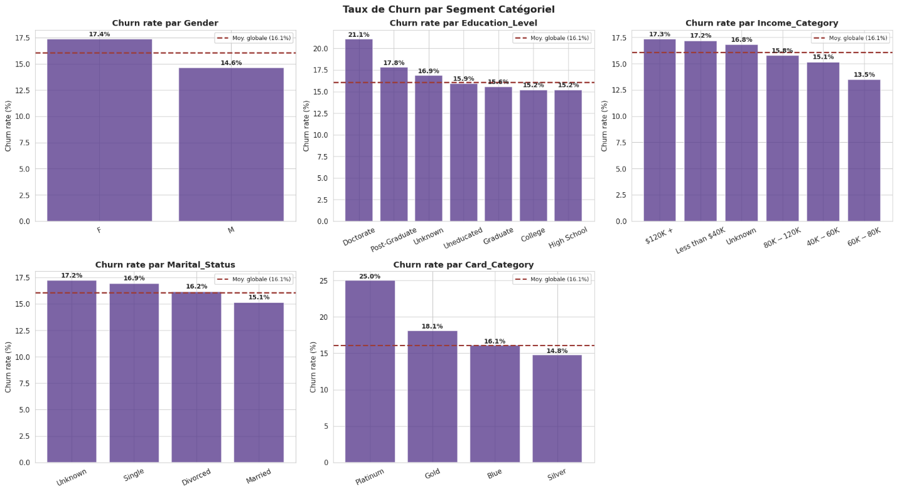
- Card_Category : écart = 25,0% (Platinum) - 14,8% (Silver) = 10,2 points (plus grande variation)
- Corrélation : Platinum (25%) > Gold (18,1%) > Blue (16,1%) > Silver (14,8%).
Hypothèse métier : Clients premium (Platinum/Gold) paient plus → attendent plus en retour → plus déçus si service insuffisant → churn plus élevé.
- Peu discriminante : écart = 17,4% (F) - 14,6% (M) = 2,8 points seulement → différence faible comparée aux autres variables.
Partie 2 — Analyse des Variables Catégorielles
Q 2.1 Distribution des 5 variables catégorielles
- Modalités majoritaires
Variable | Modalité majoritaire | %
Gender | F | 52,9%
Education_Level | Graduate | 30,9%
Marital_Status | Married | 46,3%
Income_Category | Less than $40K | 35,2%
Card_Category | Blue | 93,2%
- Tendance non monotone : Doctorate churn plus (21,1%) que Graduate (15,6%) → plus diplômés = plus exigeants.
- Blue = 93% → petits échantillons pour Gold/Platinum → statistiques peu fiables. Recommandation : grouper les cartes premium.
Q 2.2 Visualisation interactive Sunburst — exploration croisée
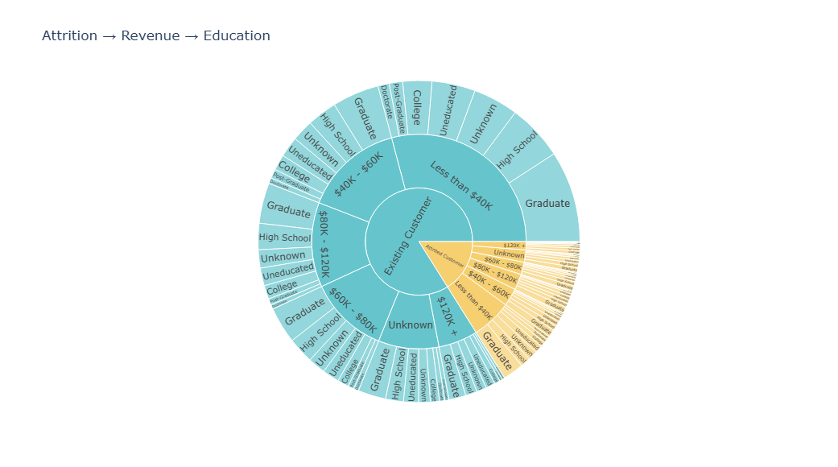
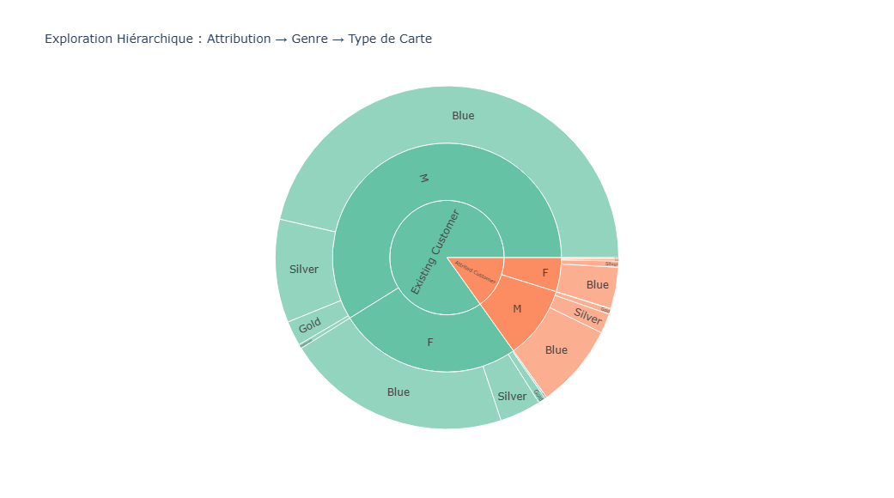
- Femmes/Platinum ou Hommes/Platinum — les cartes Platinum ont le taux de churn le plus élevé (~25%), mais effectifs très faibles → prudence.
- Clients revenu < 40K et Graduate sont généralement sur-représentés parmi les Attrited (combinaison de deux catégories fréquentes avec taux de churn modéré à élevé).
Partie 3 — Distributions des Variables Numériques
Q 3.1 Statistiques descriptives avancées — Asymétrie et Kurtosis
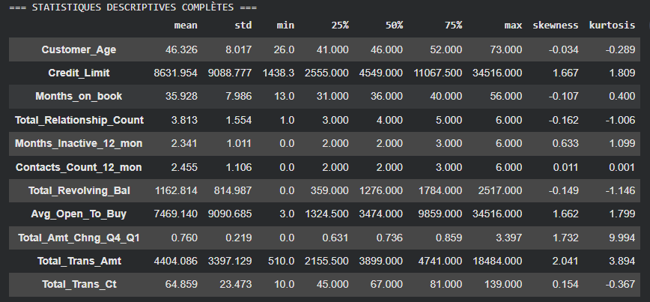
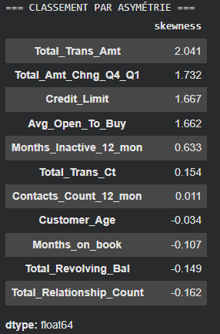
- 3 variables avec la plus forte asymétrie :
Variable | Skewness | Transformation proposée
Total_Trans_Amt | 2,041 | Log(x+1) ou Box-Cox
Total_Amt_Chng_Q4_Q1 | 1,732 | Log(x+1) ou RobustScaler
Credit_Limit | 1,667 | Log(x+1) ou RobustScaler
→ Toutes > 1 = asymétrie forte → queue de distribution à droite
- Customer_Age est-elle asymétrique ?
Non : skewness = -0,034 (pratiquement 0)
Distribution proche de la normale (légèrement symétrique, très légère queue à gauche)
- Ratio moyenne/médiane pour Credit_Limit :
Ratio = 8631,95 / 4549 = 1,90
Interprétation : Ratio > 1 signifie distribution asymétrique à droite (queue longue vers les hautes valeurs). La moyenne est tirée vers le haut par les valeurs extrêmes (clients avec très hautes limites de crédit). La médiane (4549) représente mieux le client "typique".
Q 3.2 Distributions comparées — KDE Existing vs Attrited
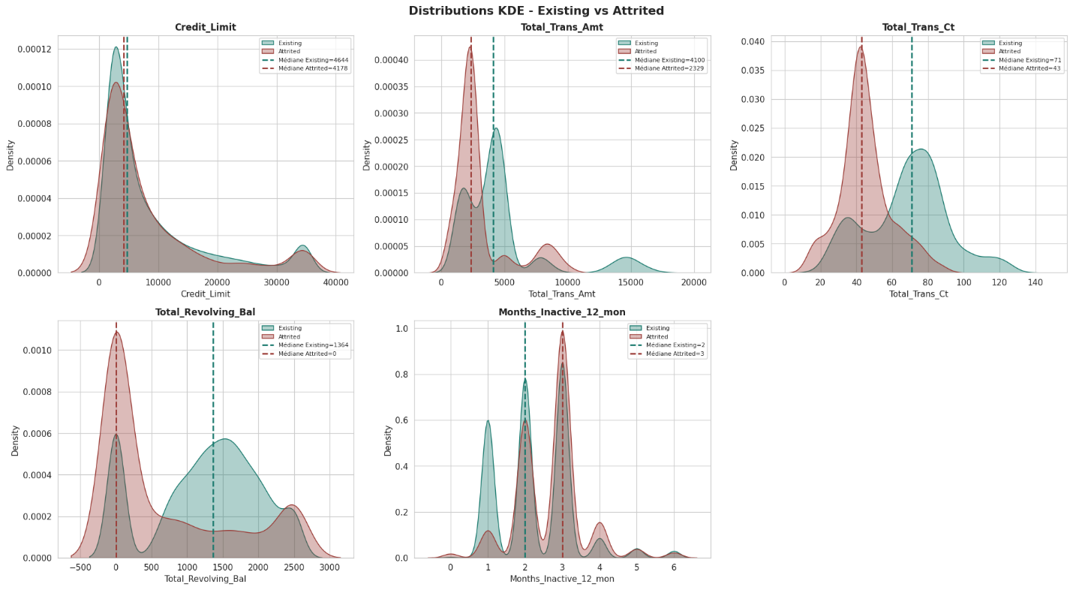
- Total_Revolving_Bal : pic particulier pour Attrited ?
Oui — pic à 0 pour les clients Attrited (absent chez Existing).
Interprétation métier : Ces clients n'utilisent plus leur crédit renouvelable (solde à zéro). Signe de désengagement financier avant la résiliation.
- Avg_Utilization_Ratio : particularité autour de 0 ?
Oui — bosse importante à 0 uniquement chez Attrited.
Signification : Taux d'utilisation = solde renouvelable / limite de crédit = 0 → clients qui n'utilisent plus du tout leur carte. Désengagement total = signal fort de churn imminent.
- Classement par pouvoir discriminant (KDE) :
Rang | Variable | Séparation
1 | Months_Inactive_12_mon | Excellente (décalage net)
2 | Total_Trans_Ct | Très bonne
3 | Total_Trans_Amt | Très bonne
4 | Avg_Utilization_Ratio | Bonne (pic à 0 discriminant)
5 | Credit_Limit | Moyenne
6 | Total_Revolving_Bal | Faible (pic à 0 mais chevauchement)

- Seuil d'inactivité associé au churn :
Seuil = 3-4 mois d'inactivité
Les clients Attrited ont leur pic de distribution autour de 3-4 mois (vs 2 mois pour Existing). ≥ 3 mois d'inactivité = signal d'alerte fort.
Q 3.3 Boxplots et Violin Plots — Outliers et variabilité
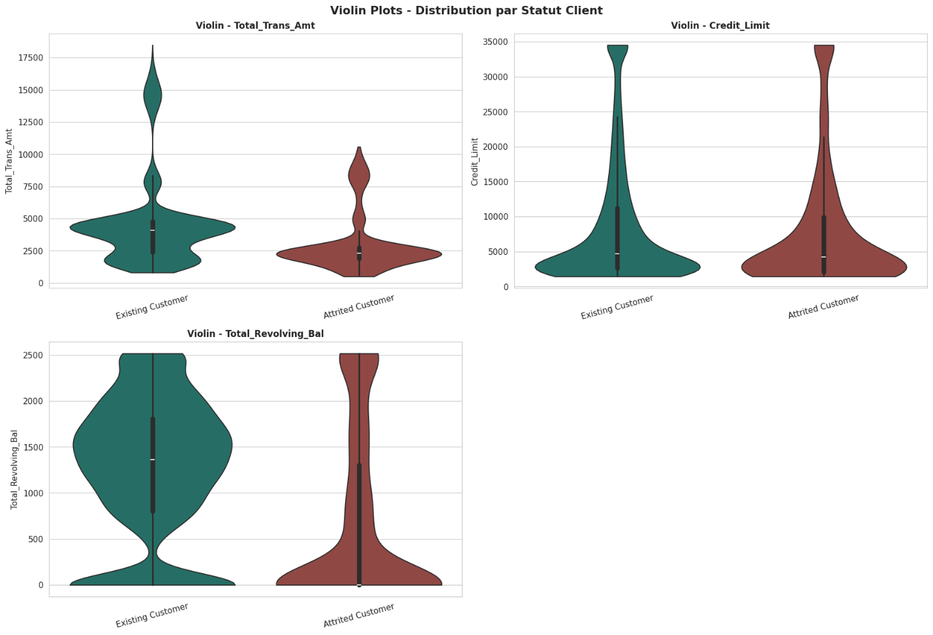
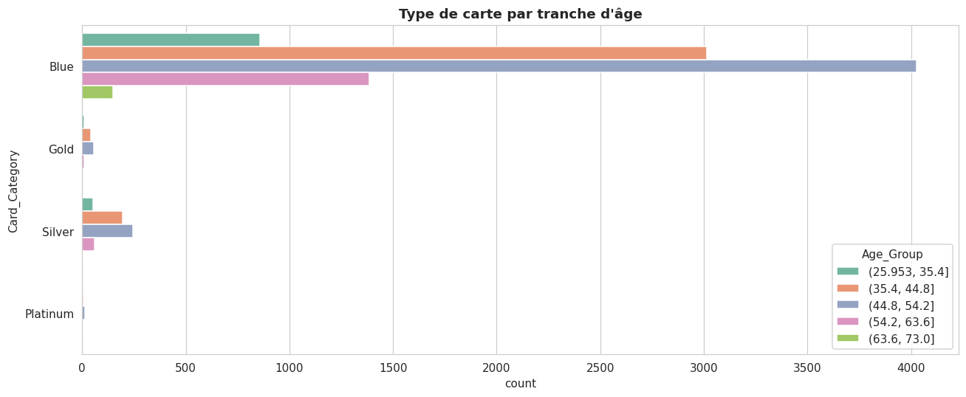
- Violin plot de Credit_Limit : distribution similaire entre Existing et Attrited ?
Non, pas totalement similaire :
Aspect | Existing | Attrited
Forme | Queue longue à droite (asymétrique) | Queue moins étendue
Variabilité | Plus large (IQR et étendue) | Moins large
Médiane | ~4600€ | ~4200€ (plus basse)
Interprétation : Les clients Attrited ont des limites de crédit plus faibles et moins dispersées → clients à crédit limité = plus de risque de churn.
- Avg_Utilization_Ratio : que représente la bosse à 0 dans le violin des Attrited ?
Groupe cohérent (pas un outlier isolé).
- La bosse épaisse à 0 = nombreux clients Attrited avec taux d'utilisation = 0
- Signification : Ces clients n'utilisent plus du tout leur crédit (solde = 0)
- C'est un signal métier fort = désengagement total, phase terminale avant churn
Ce n'est pas un outlier technique mais un segment comportemental à forte valeur prédictive.
- La tranche d'âge influence-t-elle le type de carte souscrit ?
Oui, tendance nette :
Carte | Tranche d'âge dominante | Interprétation
Blue | Toutes les tranches (uniforme) | Carte de base
Silver | 44-53 ans | Approche de la retraite
Gold | 35-44 ans | Plein carrière, revenus élevés
Platinum | 54+ ans | Senior, patrimoine établi
Tendance par génération :
- Jeunes (< 35 ans) : Blue dominant
- 35-53 ans (actifs) : Silver, Gold émergent
- 54+ ans (pré-retraite/retraite) : Platinum présent
Partie 4 — Corrélations et Relations Bivariées
Q 4.1 Matrice de corrélation — Pearson et Spearman
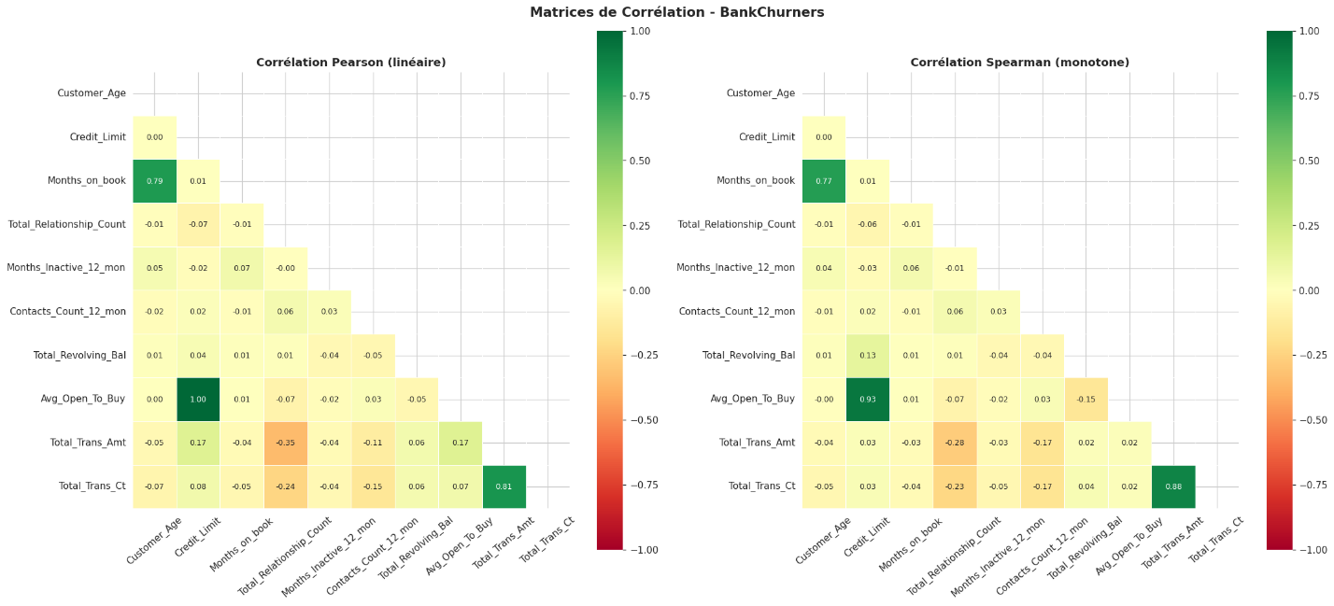
- Credit_Limit ↔ Avg_Open_To_Buy (r=0,996) — lien mathématique attendu.
- Pearson (0,807) et Spearman (~0,85-0,90) proches → relation linéaire et monotone.
- Paires à traiter : Credit_Limit/Avg_Open_To_Buy (supprimer une), Customer_Age/Months_on_book (supprimer une). Solutions : suppression, régularisation L1/L2, PCA.
- Non — Pearson ne capte pas les non-linéaires. Exemple : Customer_Age vs churn (relation en U) → Pearson ≈ 0.
Q 4.2 Corrélation des features avec la variable cible
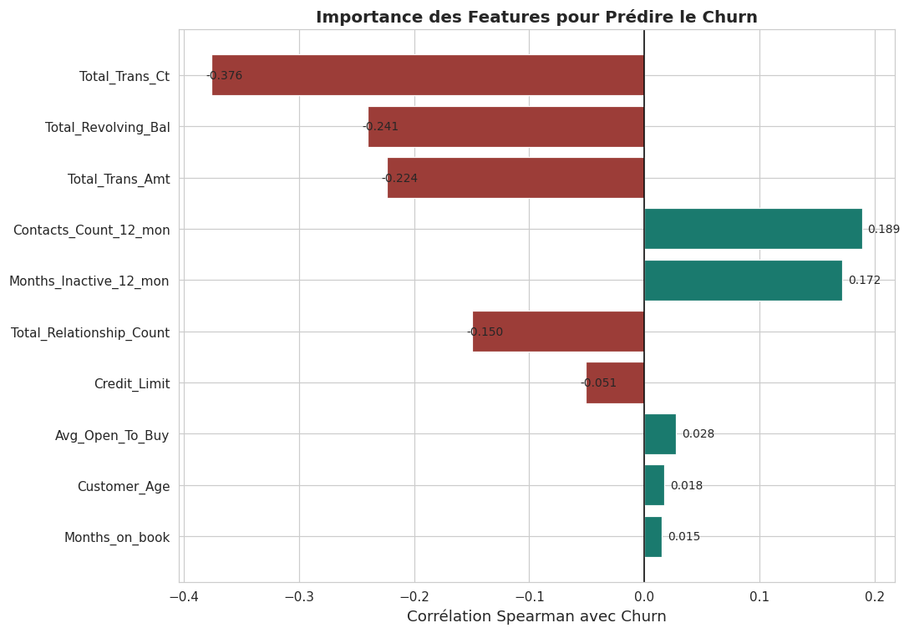
- Top 3 : Total_Trans_Ct (-0,376), Total_Revolving_Bal (-0,241), Total_Trans_Amt (-0,224) → signe négatif cohérent avec KDE (les Attrited ont des faibles valeurs)
- Customer_Age = mauvais prédicteur (corr = 0,018) → relation probablement non-linéaire (en U) non capturée par corrélation
- Pas toujours, mais souvent oui → Spearman est robuste aux outliers et aux distributions asymétriques (cas des données financières)
Partie 5 — Visualisations Avancées et Synthèse Métier
Q 5.1 Scatter plot — Transactions vs Solde renouvelable
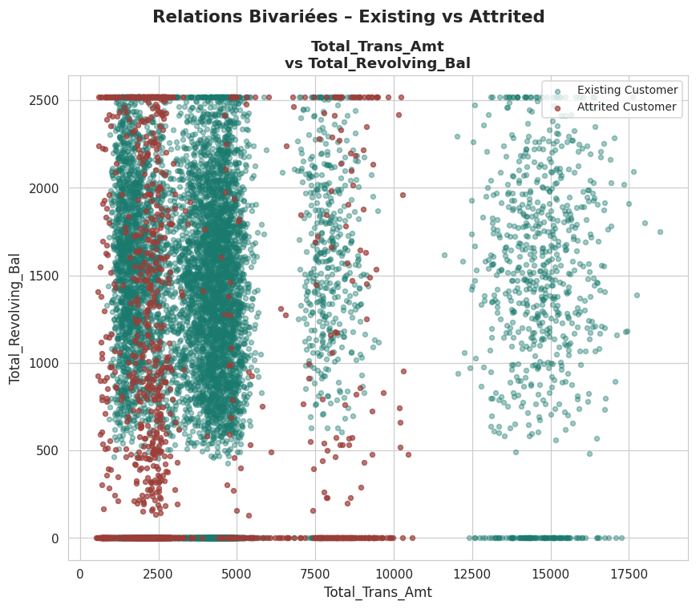
- Oui — Attrited avec Total_Revolving_Bal = 0 mais transactions actives → désengagement du crédit revolving = étape pré-churn.
- Seuil ≈ 60-70 transactions : au-dessus → très peu de churn ; en-dessous → zone à risque.
Q 5.2 Profil moyen — Comparaison Existing vs Attrited
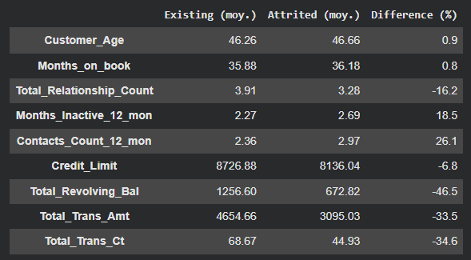
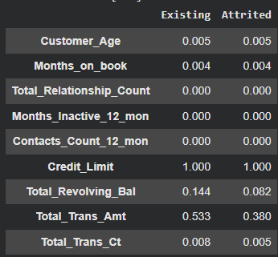
- Total_Revolving_Bal : -46,5% → Règle : "Baisse du solde renouvelable > 40% = signal d'alerte"
- Attrited = légèrement plus anciens (+0,8%) → Surprenant mais l'ancienneté n'est pas discriminante (corr ~ 0)
- 3 actions :
  - Alerte sur baisse du solde revolving → campagne rétention
  - Récompenser les clients avec ≥ 70 transactions/mois (seuil protecteur)
  - Former les conseillers : les Attrited contactent +26% le service client → détecter les signaux
Section Bonus — Pour aller plus loin
